IT Professional &
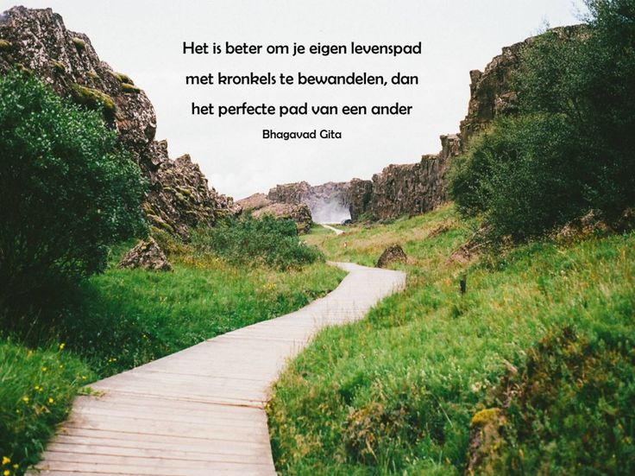
Career Orientation

Jouw persoonlijk pad naar een succesvolle IT-carrière

Naam: Sander Van Acker
Campus: Gent Schoonmeersen
Klasgroep: ITAO
Academiejaar: 25-26
LinkedIn: https://www.linkedin.com/in/sander-van-acker-6548a0144/
QR-code naar persoonlijk digitaal portfolio/Github:
Inhoudsopgave
Inhoud vak 1
Doel 1
Evaluatie 2
Tweede zit? 2
1. MODULE 1 : MY COMPASS 3
Leerdoelen individu en IT 3
1.1 Persoonlijkheidstesten (semester 1) 3
1. Scheintest – carrièreankers 3
Opdracht 1: Doe de Scheintest 3
2. MyCareerCompanion-test 4
Opdracht 2: DOE DE MyCareerCompanion-test 4
Gastcollege : MyCareerCompanion 6
1.3 Networking 7
1. Gastcollege: LinkedIn 7
Opdracht 4: Maak een LinkedIn-profiel 7
2.Gastcollege: Networking 8
1.4 Labour Market 9
1. Gastcollege: Labour Market 9
1.5 succes op stage en salarisonderhandelingen 10
Gastcollege: 10
2.MODULE 2 : TECH IMPACT ON SOCIETY 11
Leerdoel : Maatschappij en IT 11
2.1 Bewustwording 12
1. GASTCOLLEGE “DUURZAAMHEID” 12
2. Gastcollege “Compliance en Informatieveiligheid” 12
3. Gastcollege “Legal4IT” 13
3. Gastcollege “DIGITALE INCLUSIE” 14
2.2 Kritische blik op de maatschappij 15
1. Opdracht 15
2.3 Retrospectieve “Maatschappij & IT” 17
3. MODULE 3 ENTERPRENEURSHIP OF MODULE 4 : CROSS-CULTuRAL EXPERIENCE 17
Leerdoel ondernemen 17
Leerdoel internationalisering 18
3.1 Maak een keuze 18
ONDERNEMEN Pakket 3 – student-ondernemer 19
1. Overzicht activiteiten als student-ondernemer 19
2.1. Opportuniteit 1 20
2. POP2 : Eindgesprek 21
Leerdoel INDIVIDU 21
Opdracht: mondelinge toelichting van je dossier 21
Canvas 21

Inhoud vak

Doel
Vanuit een deontologisch & maatschappelijk referentiekader en kritische (zelf)reflectie de eigen professionele groei autonoom en actief opbouwen en beheren.
Dit via verdieping binnen 4 leerdoelen
- Individu en IT
  - Dieper inzicht krijgen in de eigen persoonlijkheid en vaardigheden. Waar moet aan gewerkt worden? Wat zijn mijn sterktes, zwaktes? Hoe kan ik deze uitspelen?
- Ondernemen en IT
  - Welke stappen kan ik nemen om aan te tonen dat ik ondernemend inzicht heb?
- Maatschappij en IT
  - Bewust worden van impact IT op de maatschappij.
- Internationaal en IT
  - Beseffen dat we in een multiculturele, internationale wereld leven. Weten hoe om te gaan met andere culturen op de werkvloer, in aanraking komen met andere culturen.
INDIVIDU en IT - algemeen
- bewustwording eigen soft skills d.m.v. persoonlijkheidstesten
- aftoetsen skills aan noden werkveld
- bewustwording over bedrijfsculturen
- bewustwording over de jobprofielen en de arbeidsmarkt
- eigen evolutie in kaart brengen
ONDERNEMEN en IT - algemeen
- ondernemend worden of versterken ondernemend zijn via verschillende pakketten elk met eigen set van activiteiten en opdrachten
- deelname aan hackathon, beurs, VPW, projecten, seminaries, etc…

INTERNATIONAAL en IT - algemeen
interculturele en internationale vaardigheden
- deelname aan internationale beurs, seminarie, IP-project, NY-reis, etc…
- deelname aan nationale beurs met internationaal karakter

MAATSCHAPPIJ en IT - algemeen
- bewustmaking impact IT-technologie op maatschappij
- deelname aan gastcolleges
- bijhorende verwerkingsopdrachten

Vanuit elk leerdoel werken we aan persoonlijke ontwikkeling, ondernemend zijn binnen IT, inzicht in de impact van technologie op de maatschappij en intercultureel bewustzijn. Daartoe organiseren we (gast)colleges en andere activiteiten (zoals deelname aan beurzen, congressen, webinars, hackathons...) die we steeds betrekken op de leerdoelen binnen het vak. Voor elk leerdoel is er een module samengesteld die een aantal opdrachten waarmee je tijdens het jaar aan de slag gaat, bevat.
Binnen het dossier vind je telkens een opdracht en kan je alle antwoorden formuleren. Per module dien je een aantal opdrachten te volbrengen. Dit wordt verder verduidelijkt in het dossier en in de lesactiviteiten.
In het 3de jaar ligt de focus in het programma vooral op INDIVIDU en IT en MAATSCHAPPIJ en IT. Voor de pijlers ONDERNEMEN en IT en INTERNATIONAAL en IT verwachten we wel op zelfstandige basis de nodige inzet. Dit zijn belangrijke pijlers om je in de toekomst te kunnen differentiëren van je medestudenten.
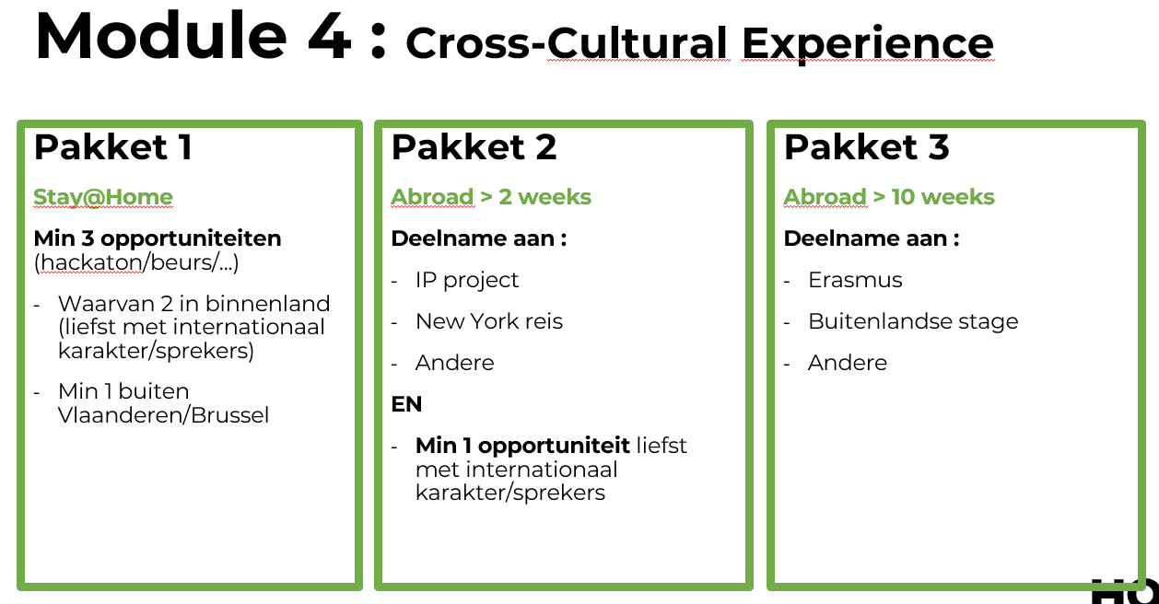
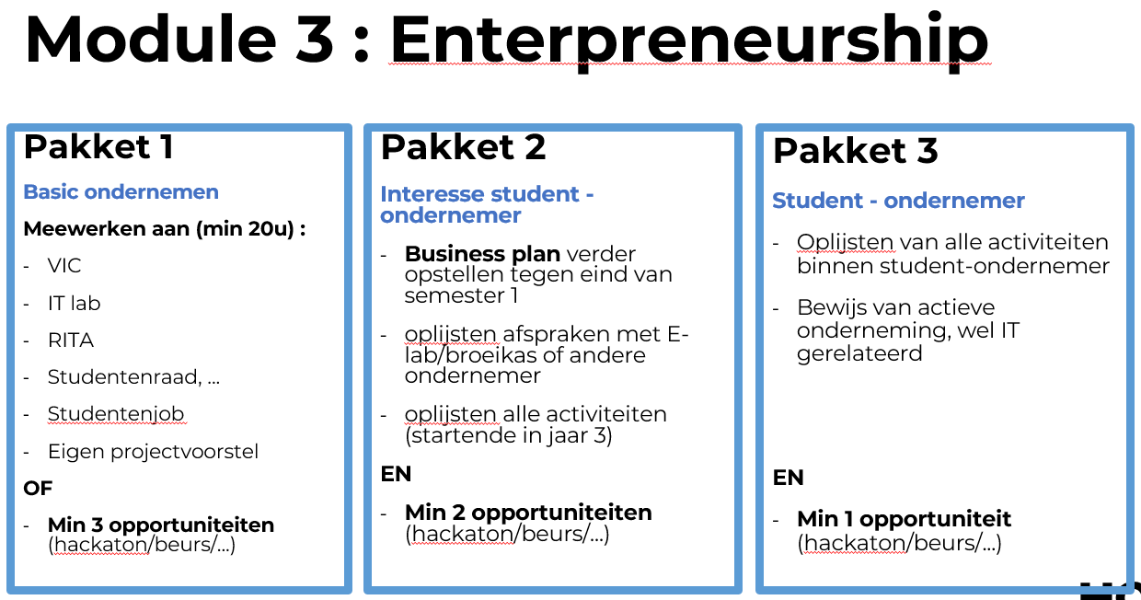
- POP-gesprekken (POP = Persoonlijk OntwikkelingsPlan)
  - Tijdens het academiejaar word je persoonlijke groei opgevolgd door jouw begeleidende coach. Deze coach zal ook jouw dossier evalueren.
  - POP-gesprekken zijn persoonlijke gesprekken tussen de coach en de student waarbij de focus ligt op de persoonlijke (professionele) ontwikkeling a.d.h.v.de inhouden van de modules.
  - Er is één (verplicht) gesprek in het eerste semester omtrent de zoektocht naar een geschikte stageplaats.
  - Er is één (verplicht) gesprek aan het einde van het academiejaar waarin je een mondelinge toelichting geeft van het dossier. Hierin beantwoord je een aantal vragen over je persoonlijke carrière pad op korte en middellange termijn.

Evaluatie
Aan de hand van een rubric (zie Chamilo)
Indien je door bijzondere omstandigheden een lesactiviteit niet kan bijwonen, geen nood, alle lesactiviteiten worden wekelijks opgenomen en op chamilo geplaatst. Er is dus geen enkele reden om een opdracht niet uit te voeren.
In geval je een bepaalde opdracht toch niet kan uitvoeren, gelieve dit meteen te overleggen met je coach, zodat naar een alternatief kan gezocht worden.
ENKEL VOOR STUDENTEN DIE OP STAGE ZIJN IN SEM 1 :
MODULE 3 : kleine aanpassing :
- Min 3 opportuniteiten (mogen allen online zijn) of
- Min 2 opportuniteiten fysiek

Tweede zit?
Dit vak werkt met deelvrijstellingen. Dit houdt in dat enkel zaken hernomen moeten worden waarvoor je onvoldoende haalt (zie rubric).
De opdrachten voor de modules en POP-gesprekken blijven dezelfde. Er zijn opnames van de gastcolleges die je ook tijdens de vakantie kunt raadplegen en er zijn ook extra opportuniteiten in de vakantie waaraan je kan deelnemen.

MODULE 1 : MY COMPASS

Leerdoelen individu en IT
Semester 1 – Wat wil ik?
- Je kan een zelfbeeld ontwikkelen van waaruit je leert hoe je waarde kan creëren in IT en een bewuste keuze kan maken voor 1 of meerdere functieprofielen die getoetst worden tijdens de stage. Je krijgt inzicht in diverse aspecten (uitdagingen, bedreigingen, …) van de professionele werkomgeving.
- Je kan een aantal persoonlijke kwaliteiten ontwikkelen zoals creativiteit, zin voor initiatief, durven omgaan met risico’s en verantwoordelijkheidszin. Je bent je meer bewust van je eigen mogelijkheden en talenten en ontwikkelt meer zelfvertrouwen.
- Je leert jezelf kennen aan de hand van een reeks persoonlijkheidstesten.
- Je bepaalt voor jezelf welk type job je ambieert op korte en middenlange termijn.
- Je ontdekt welke bedrijfscultuur het best bij jou past
- Je beslist a.d.h.v. de verschillende persoonlijkheidstesten welke stage het best bij je past.

Semester 2 – Wat wil ik?
- Je bent in staat na de leerervaring van de stage je zelfbeeld te vervolledigen of bij te sturen
- Je verwerft na de stage het inzicht welke job en welk type bedrijf het beste bij je past in de zoektocht naar een eerste job.
- Je herwerkt je cv en motivatiebrief.
- Je leert een netwerk uitbouwen via LinkedIn
- Je leert te netwerken op evenementen zoals jobevent, beurzen, etc…
- Je krijgt een beeld van de verschillende jobprofielen en type jobs op de arbeidsmarkt.
- Je evalueert na het tweede semester hoe je gegroeid bent.

1.1 Persoonlijkheidstesten (semester 1)

1. Scheintest – carrièreankers
Wat ons aantrekt in een job is voor elke persoon anders.​ Edgar Schein noemt deze drijfveren CARRIÈREANKERS: ze zeggen iets over je motivatie, houding, voorkeur en waarden. ​

- RIJKDOM : Je hecht belang aan luxe, vermogen en materiële dingen.
- NORMEN EN WAARDEN : Waarden = wat is voor jou belangrijk - Normen = wat moet van jezelf of wat mag niet​.
- CREATIVITEIT : Je houdt van zelf ontwikkelen en bedenken.​
- ONAFHANKELIJKHEID : Je werkt graag zelfstandig en doet de dingen graag op je eigen manier.​
- ZEKERHEID : Je wil altijd weten waar je aan toe bent en vindt risico’s minder leuk. Je hebt graag een vaste baan en duidelijkheid.​
- MACHT : Je opteert voor leidinggevende functies om invloed te hebben op de organisatie.
- ERGENS GOED IN ZIJN : Specialist of generalist?​
- SOCIALE CONTACTEN : Je hebt behoefte aan omgaan met mensen.
- STATUS : Aanzien - je vindt het fijn dat mensen naar je opkijken vanwege je titel, functie of positie​.

Opdracht 1: Doe de Scheintest
Je kan de test doen via deze link: www.123test.nl/schein​
Wat zijn voor jou de 2 belangrijkste drijfveren.
- Normen en waarden
- Zekerheid

Wat drijft jou het minst?
- Creativiteit

Wat heeft deze test jou geleerd?

MyCareerCompanion-test
Deze test geeft je een beeld van je professioneel DNA. Je ontdekt welke jobprofielen het best bij je passen en in welke bedrijfscultuur jij je goed kan vinden.

Opdracht 2: DOE DE MyCareerCompanion-test
Ga naar deze link: www.mycareercompanion.com.
Gebruik hiervoor code zoals meegegeven op de workshop (zie slides/aankondiging op Chamilo)
Plaats hier een leesbare screenshot van je volledige resultaat.

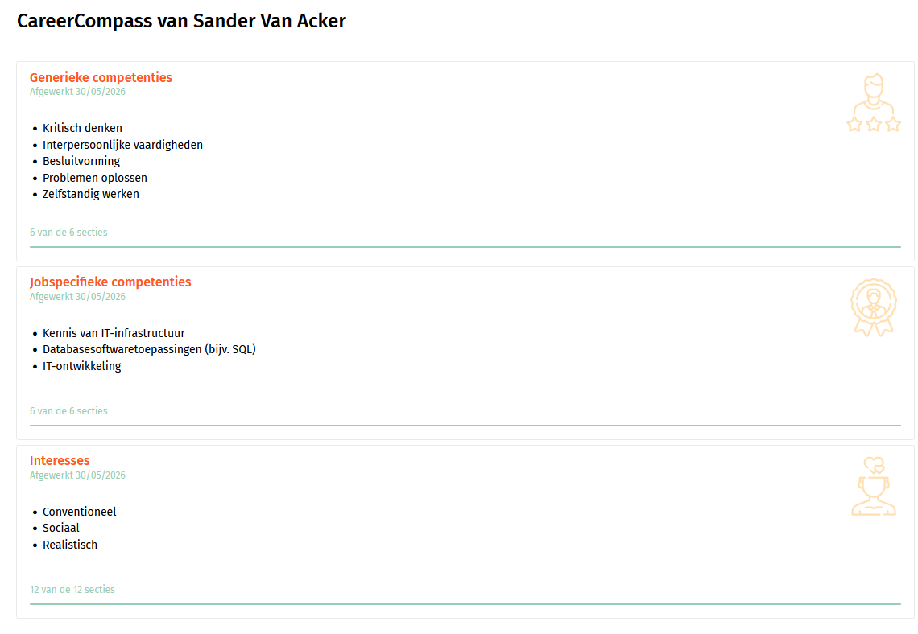

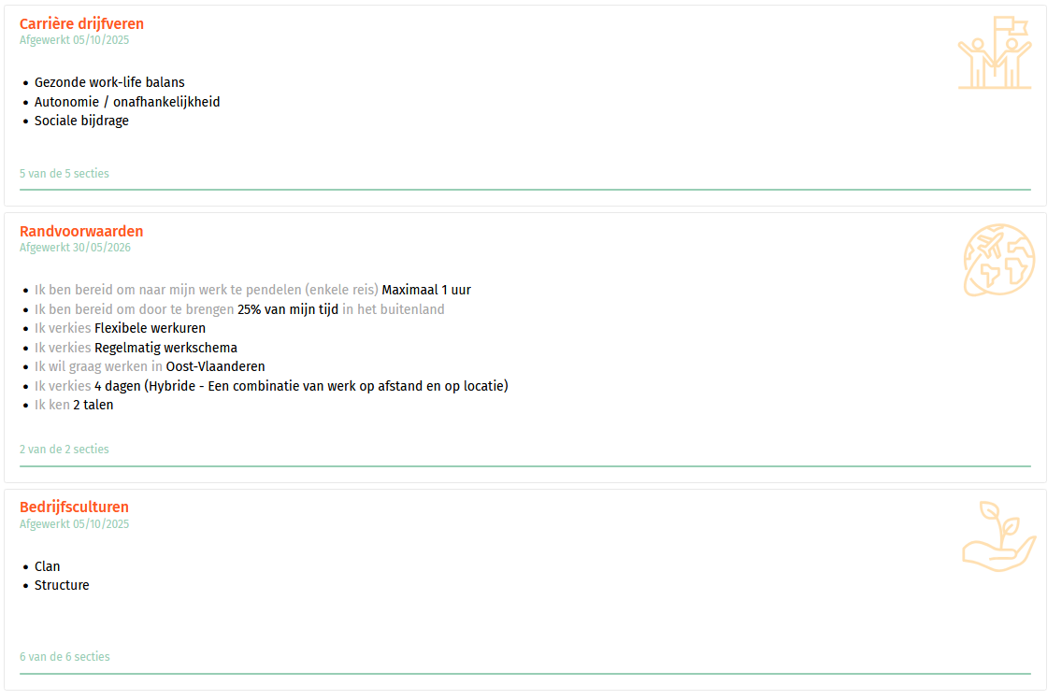

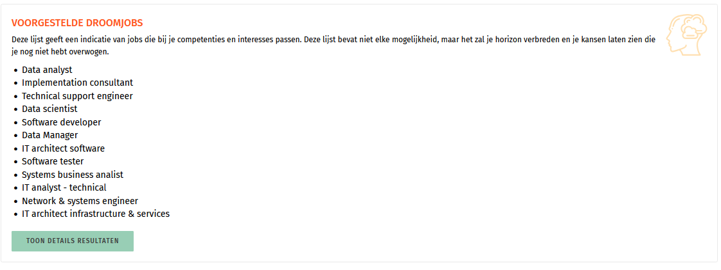

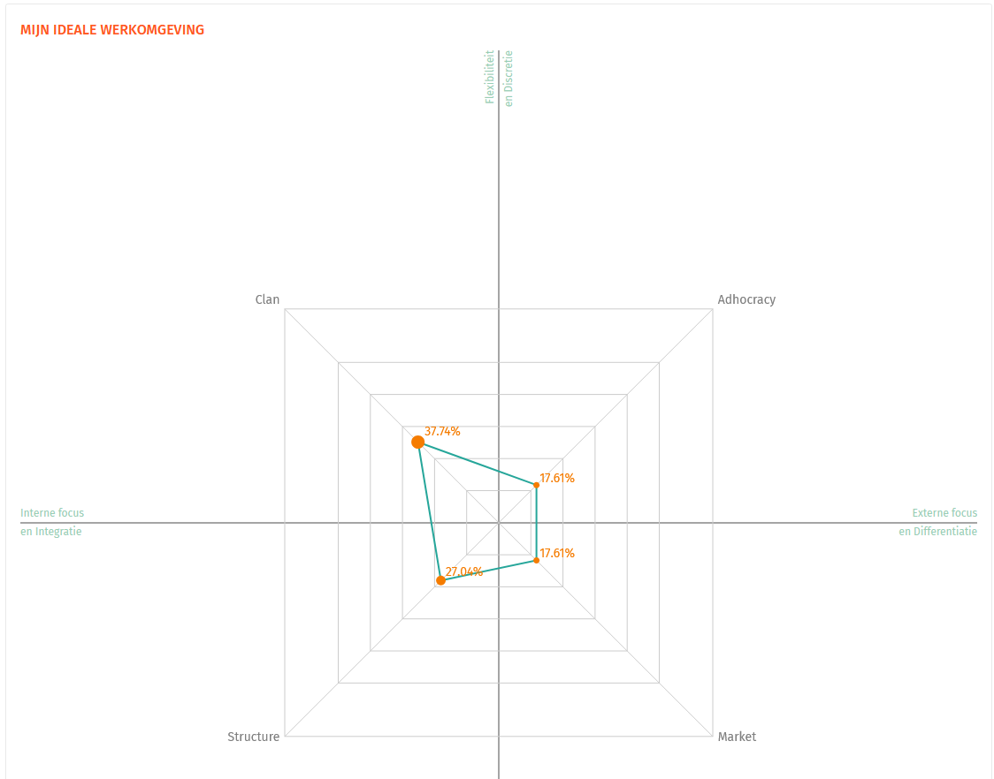

Gastcollege : MyCareerCompanion
In dit gastcollege zal het resultaat van de test verduidelijkt worden door de ontwikkelaars van de test zelf.
1. Wat is je inhoudelijk bijgebleven?
Wat mij vooral is bijgebleven, is dat zelfkennis de beste basis is om een stage of eerste job te kiezen. De test kijkt niet alleen naar wat je kan, maar ook naar wat je energie geeft, welke waarden voor jou belangrijk zijn en in welke bedrijfscultuur je het best tot je recht komt. Ik vond het sterk dat er werd benadrukt dat je diploma op zich niet genoeg is om je te onderscheiden, maar dat je professioneel DNA en de manier waarop je dat verwoordt een groot verschil maken.

2. Hoe ga je dit toepassen?
Ik ga de resultaten gebruiken om gerichter te zoeken naar functies en bedrijven die echt bij mij passen. Concreet wil ik mijn CV, LinkedIn-profiel en motivatie beter afstemmen op mijn sterkste competenties, mijn interesses en de cultuur waarin ik het liefst werk. Zo kan ik tijdens sollicitaties ook duidelijker uitleggen waarom een bepaalde stage of job goed bij mij aansluit.

1.3 Networking

1. Gastcollege: LinkedIn
In dit gastcollege zal je het belang zien van een LinkedIn-profiel . Wat zijn de do’s-and-don’ts bij het opstellen van een LinkedIn-profiel?
Do’s:
Zorg voor een professionele foto, een duidelijke banner en een headline die meer zegt dan alleen dat je student bent. Toon waar je interesses liggen, welke richting je uit wil en welke sterktes of specialisaties je al hebt opgebouwd. Bouw actief aan je netwerk met medestudenten, docenten en mensen uit bedrijven die je interessant vindt. Deel af en toe een project, stage-ervaring of leerpunt, want zo maak je jezelf zichtbaar en plant je de juiste indruk bij mogelijke werkgevers.
Don’ts:
Laat je profiel niet leeg of vaag, gebruik geen headline zonder inhoud en ga er niet van uit dat recruiters zelf wel zullen raden wat je zoekt. Post ook niet lukraak zonder meerwaarde en zet geen zaken op je profiel die je niet kan toelichten in een gesprek. Een slapend profiel zonder context of richting maakt veel minder indruk dan een eenvoudig maar duidelijk profiel.

Opdracht 4: Maak een LinkedIn-profiel

1.Noteer hier de link naar je profiel :

https://www.linkedin.com/in/sander-van-acker-6548a0144/

2. Hoeveel 1ste , 2de en 3de graadscontacten heb je vandaag?

3.Wat wil je vooral bereiken met dit profiel?

Momenteel niets speciaal.
Ik heb momenteel een job die ik graag doe en met veel werkzekerheid. Ik heb in de nabije toekomst ook geen plannen om van job te veranderen.
Ik zal dit gewoon af en toe onderhouden in het geval mensen mij willen toevoegen aan hun netwerk.

4.Wat heb je precies gewijzigd na het gastcollege aan je LinkedIn-profiel (indien je reeds een profiel had voor het gastcollege)?
Ik heb een foto toegevoegd, vaardigheden en een samenvatting

5. Hoeveel 1ste , 2de en 3de graadscontacten heb je na je stage?
(volgens linked-inà
1ste graad: 16
2de graad: 1000+
3de graad: ontelbaar meer

2.Gastcollege: Networking
Dit gastcollege bereidt je voor op deelname aan een netwerkevent, beurs, …. Hoe bereid ik me hierop voor? Hoe overwin ik mijn angst om met iemand die ik niet ken in gesprek te gaan?
1. Wat is je inhoudelijk bijgebleven?

Wat mij vooral is bijgebleven, is dat netwerken veel breder is dan naar een formeel event gaan. Je netwerk bestaat ook uit vrienden, familie, docenten en kennissen, en elk contact kan later deuren openen. Daarnaast draait goed netwerken niet om snel iets te krijgen, maar om oprechte, langdurige relaties op te bouwen en ook na te denken over wat jij voor de andere persoon kan betekenen. Ook de elevator pitch en een goede voorbereiding op bedrijven of events kwamen duidelijk naar voren als praktische hulpmiddelen.

2. Hoe ga je dit toepassen?
Ik ga mij vooraf beter voorbereiden op jobevents door bedrijven op te zoeken, een korte elevator pitch in te oefenen en enkele gerichte vragen klaar te zetten. Dat zal mij helpen om met meer zelfvertrouwen een gesprek te starten. Ik wil netwerken ook minder zien als iets onnatuurlijks en meer als een manier om stap voor stap contacten op te bouwen en achteraf ook te onderhouden via bijvoorbeeld LinkedIn.

1.4 Labour Market

1. Gastcollege: Labour Market
Dit gastcollege geeft een overzicht van de verschillende type jobs binnen IT (vast, consultancy, freelance) en de verschillende jobprofielen binnen alle afstudeerrichtingen op korte termijn.
  - Wat is je inhoudelijk bijgebleven?

Wat mij vooral is bijgebleven, is dat de IT-markt veel breder is dan enkel developerfuncties. Er zijn verschillende jobfamilies zoals infrastructuur, software development, data en analytics en business of functionele analyse. Daarnaast vond ik het nuttig dat ook de verschillen tussen werken in vast dienstverband, consultancy en freelance duidelijk werden uitgelegd, elk met hun eigen voordelen, risico’s en verwachtingen.

- Welke eerste job denk je dat het beste bij je past?

Ik werk persoonlijk al 13 jaar in IT. Maar met Hindsight denk ik dat een eerste job in vast dienstverband bij mij het best heeft gepast, omdat ik daar in het begin het meeste stabiliteit, begeleiding en leerkansen kreeg. In die context kon ik mijn technische kennis verder uitbouwen, de werking van het bedrijf beter leren kennen en met meer zekerheid groeien in mijn rol.

- Welke job ambieer je op langere termijn?

Momenteel ben ik heel blij in mijn huidige rol. Dus ik heb niet direct grootte ambities naar de toekomst. Ik krijg verantwoordelijkheid en voel vertrouwen in mijn huidige positie.

1.5 succes op stage en salarisonderhandelingen

Gastcollege:
Beantwoord onderstaande vragen na het volgen van het gastcollege.
Wat zijn voor jou de drie belangrijkste inhoudelijke zaken uit dit college? Motiveer.
- Een salarisonderhandeling begint lang voor het eigenlijke gesprek, namelijk bij een goede voorbereiding. Ik vond het belangrijk dat werd uitgelegd dat je moet weten wat je waard bent, welke argumenten je hebt en hoe je jouw bijdrage voor een bedrijf concreet kan verwoorden.

- Beslissingen over loon en kansen worden niet alleen rationeel genomen, maar ook emotioneel. Het inzicht rond systeem 1 en systeem 2 maakte duidelijk dat eerste indrukken, uitstraling en het gevoel dat je oproept een grote rol spelen in hoe anderen jou inschatten.

- Non-verbale communicatie en actief luisteren hebben veel invloed op hoe professioneel en betrouwbaar je overkomt. Kleine zaken zoals houding, oogcontact, voorbereid zijn en zichtbaar betrokken reageren kunnen mee bepalen of iemand vertrouwen in jou heeft.

Binnen welke 2 elementen van sociaal gedrag wil je nog verdere stappen zetten?

- Zelfverzekerder leren spreken in professionele gesprekken, zodat ik mijn sterke punten duidelijker en rustiger kan verwoorden.

- Actiever luisteren en sterker inspelen op wat de andere persoon zegt, zodat gesprekken minder aanvoelen als een ingestudeerd antwoord en meer als een echte dialoog.

Hoe ga je dit in de praktijk aanpakken?

Ik wil dat oefenen door netwerkgesprekken beter voor te bereiden, mijn antwoorden vooraf te structureren en bewust te letten op mijn houding en spreektempo. Daarnaast wil ik tijdens gesprekken meer samenvatten, gerichte vervolgvragen stellen en mijn argumenten koppelen aan wat de werkgever zoekt.

Wat ga je toepassen in je jobonderhandeling?

In een jobonderhandeling wil ik vooral duidelijk maken welke waarde ik kan bieden. Ik wil voorbereid zijn met concrete voorbeelden van mijn skills, open maar zelfzeker communiceren en ook kijken naar het totale pakket zoals begeleiding, groeikansen, flexibiliteit en extra voordelen.

2.MODULE 2 : TECH IMPACT ON SOCIETY

Leerdoel : Maatschappij en IT
- Je krijgt inzicht in de ethische dilemma’s rond IT en technologie.
- Je kan de verschillende soorten ethische kaders benoemen.
- Je kan a.d.h.v. hulpvragen reflecteren over de ethische kant van techn(olog)ische diensten en producten.
- Je kent de referentiekaders rond compliance en informatieveiligheid en kan deze gebruiken.
- Je kent de richtlijnen rond wetgeving binnen IT en kan hierover reflecteren.
- Je kan de aangereikte kaders toepassen voor je gekozen stageplaats en jobprofiel:
Je kan relevante ethische dilemma’s benoemen en er zinvol over reflecteren (wetgeving, informatieveiligheid, compliance, impact op maatschappij en milieu).

2.1 Bewustwording
Aan de hand van verschillende gastcolleges, rond een duidelijk afgebakend thema, wordt de impact van IT en technologie op de maatschappij toegelicht en besproken.

1. GASTCOLLEGE “DUURZAAMHEID”

Wat zijn voor jou de drie belangrijkste inhoudelijke zaken uit dit college? Motiveer waarom. Schrijf volzinnen.

- Wat mij het meest is bijgebleven, is dat duurzaamheid veel breder is dan alleen milieuzorg. De spreker kaderde het duidelijk binnen ESG: environment, social en governance. Daardoor werd voor mij helder dat duurzaamheid ook gaat over inclusie, goed bestuur en de manier waarop een bedrijf structureel verantwoordelijkheid opneemt.

- Ik vond het sterk dat er werd uitgelegd hoe een IT-bedrijf duurzaamheid concreet kan maken in de eigen werking. Voorbeelden zoals groene energie voor datacenters, een eigen windmolen en het verminderen van de carbon footprint tonen dat duurzaamheid niet enkel een visie is, maar ook meetbare acties vraagt.

- Een derde belangrijk punt was dat IT ook een positieve impact kan creëren voor klanten en de maatschappij. Technologie kan dus niet alleen zelf duurzamer worden gebouwd, maar ook oplossingen bieden die andere organisaties helpen om duurzamer, efficiënter en inclusiever te werken.

Welke kritische vraag stelde je (jezelf) tijdens de sessie?

2. Gastcollege “Compliance en Informatieveiligheid”

Wat zijn voor jou de drie belangrijkste inhoudelijke zaken uit dit college? Motiveer waarom. Schrijf volzinnen.

  - Wat mij vooral is bijgebleven, is dat compliance en informatieveiligheid geen aparte eindcontrole mogen zijn, maar van in het begin moeten worden meegenomen in processen, applicaties en werkwijzen. Als je veiligheid pas achteraf toevoegt, vergroot de kans op fouten, extra kosten en onveilige uitzonderingen.
  - Een tweede belangrijk inzicht is dat de menselijke factor vaak de zwakste schakel blijft. Sterke technologie alleen is niet genoeg als medewerkers niet bewust omgaan met rechten, wachtwoorden, phishing of gevoelige informatie. Daarom zijn duidelijke afspraken, opleiding en een goede securitycultuur minstens even belangrijk als de technische maatregelen zelf.
  - Ik vond ook belangrijk dat compliance niet alleen over regels volgen gaat, maar ook over vertrouwen, continuïteit en reputatie. Een beveiligingsincident kan juridische gevolgen hebben, maar tast ook meteen het vertrouwen van klanten en medewerkers aan. Daardoor heeft informatieveiligheid rechtstreeks impact op de geloofwaardigheid van een organisatie.

Welke kritische vraag stelde je (jezelf) tijdens het gastcollege?

Mijn kritische vraag was hoe organisaties een goed evenwicht kunnen vinden tussen gebruiksgemak en veiligheid. Als beveiligingsmaatregelen te zwaar of te omslachtig worden, bestaat het risico dat mensen workarounds zoeken, wat de veiligheid uiteindelijk net kan ondermijnen.

3. Gastcollege “Legal4IT”

Wat zijn voor jou de drie belangrijkste inhoudelijke zaken uit dit college? Motiveer waarom. Schrijf volzinnen.

2.

3.

Welke kritische vraag stelde je (jezelf) tijdens het gastcollege?

3. Gastcollege “DIGITALE INCLUSIE”

Wat zijn voor jou de drie belangrijkste inhoudelijke zaken uit dit college? Motiveer waarom. Schrijf volzinnen.

2.

3.

Welke kritische vraag stelde je (jezelf) tijdens het gastcollege?

Mijn kritische vraag is of we als maatschappij niet te snel alles digitaliseren zonder genoeg alternatieven te behouden voor mensen die niet mee kunnen. Efficiëntie is belangrijk, maar als digitale processen menselijk contact volledig vervangen, dreigen we net extra uitsluiting te creëren.

2.2 Kritische blik op de maatschappij

1. Opdracht
Pas wat je geleerd hebt via de verschillende sessies toe op jouw gekozen stageplaats en job(profiel). Identificeer ten minste 2 ethische dilemma’s waarmee je in aanraking zou kunnen komen binnen je stage. Benoem deze en reflecteer erover door te verwijzen naar de aangereikte kaders rond ethiek in het algemeen (impact op duurzaamheid, compliance en informatieveiligheid en wetgeving, digitale inclusie, wetgeving)
Ethisch dilemma 1:

- Impact op mens:

- Impact op milieu:

- Compliance/informatieveiligheid:

- Wetgeving:

Ethisch dilemma 2:

- Impact op mens:

- Impact op milieu:

- Compliance/informatieveiligheid:

- Wetgeving:

2.3 Retrospectieve “Maatschappij & IT”

1. Omschrijf de pijler in maximum 3 kernwoorden.

- Wat neem je mee uit deze pijler voor je persoonlijke ontwikkeling en verdere projecten die je binnen IT uitwerkt?

3. Welk gastcollege binnen deze pijler vond je het meest interessant? Motiveer ook kort waarom.

4. Welke tips heb je voor de verdere uitbouw van deze pijler? Hoe kan de pijler (nog) beter aangepakt worden?

3. MODULE 3 ENTERPRENEURSHIP OF MODULE 4 : CROSS-CULTuRAL EXPERIENCE

Leerdoel ondernemen
- Je kan zich ondernemend tonen door zelf initiatief te nemen om deel te nemen aan IT-gerelateerde activiteiten waarmee je extra ervaring of kennis opdoet.
- Je kan je ondernemend tonen door creatieve ideeën te ontwikkelen en te vertalen in een concept, het scheppen van iets nieuws, het verbeteren van een proces, het creëren van iets duurzaams binnen een IT-gerelateerde context waarmee je extra ervaring kan opdoen.
- Je kan ondernemend gedrag ontwikkelen door:
  - getuigenissen vanuit bedrijfswereld en ondernemende studenten bij te wonen
  - deelname aan hackathon, VPW, CodeFever, Summerschools, projecten, participatieraden, IT-lab, navormingen, webinars, …
  - innovatief denken en doen.
  - Eigen projectvoorstel doen

Leerdoel internationalisering
- Je kan omgaan en/of samenwerken met professionals en studenten in een multiculturele, internationale context.

- Je kan inzicht ontwikkelen in de culturele verschillen tussen landen en regio’s.

- Je wordt je bewust van en ervaart cultuurverschillen in een professionele werkomgeving door deelname aan internationale beurzen, studiereizen, stage, IP-project…

3.1 Maak een keuze
Hieronder staan de 3 pakketten waarmee we binnen de pijlers Ondernemen en Internationalisering werken. Je kan dit jaar kiezen om volledig in te zetten op Ondernemen OF volledig in te zetten op Internationalisering.
Vink hieronder het pakket dat jij dit academiejaar wil volgen aan:
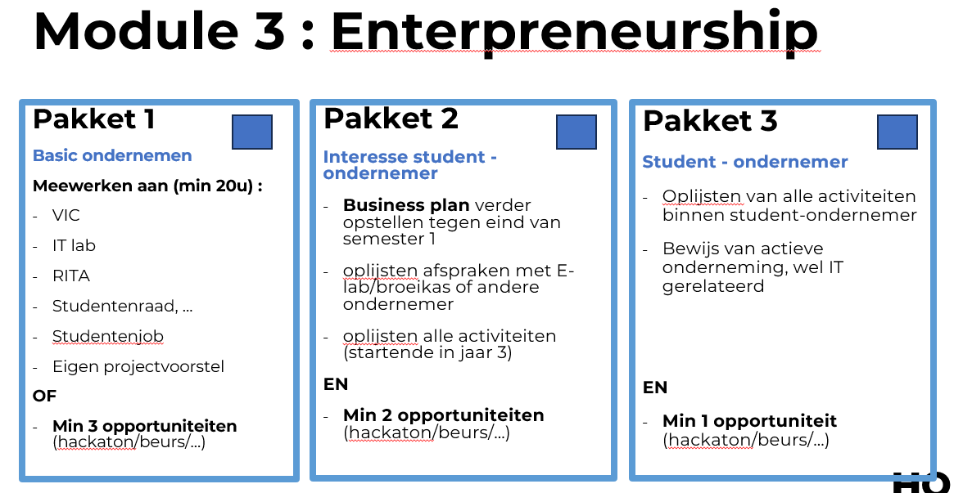

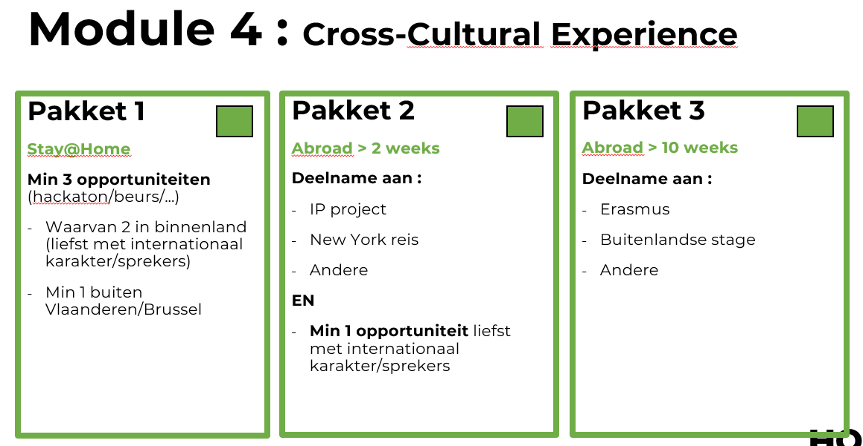

ONDERNEMEN Pakket 3 – student-ondernemer

1. Overzicht activiteiten als student-ondernemer
Kopieer volledig deel 1.1 voor elk ander project dat je hebt uitgevoerd.

Project 1
Omschrijf het doel van het project en het project zelf.
Voorbeeld:
Doel project: resultaten voetbalwedstrijden online beschikbaar stellen
Project: ontwikkelen website voor voetbalploeg X

Beschrijf voor welke klant het gemaakt moet worden met startdatum, deadline en duurtijd per week en optioneel budget.
Klantgegevens (min. naam en adres):
Startdatum:
Deadline:
Hoeveel uur per week spendeer je gemiddeld aan dit project:
Totaalbudget:

Omschrijf uitgebreid alle taken/deeltaken om dit doel te bereiken:

Geef het resultaat weer aan de hand van link en screenshots:

Bijkomend aan bovenstaande activiteiten neem je nog deel aan minimum 1 extra opportuniteit.

2.1. Opportuniteit 1
Welke opportuniteit heb je gekozen? Motiveer waarom.

Plaats hier je bewijs van deelname (bv. deelname bewijs, toegangsticket, foto aanwezigheid, inschrijvingsmail, certificaat, …)
Wat is je het meest bijgebleven van de opportuniteit?

Welke acties ga je op basis hiervan ondernemen in dit academiejaar? Omschrijf met een duidelijk voorbeeld.

POP2 : Eindgesprek

Leerdoel INDIVIDU
Semester 2 – Wat wil ik?
- Je bent in staat na de leerervaring van de stage je zelfbeeld te vervolledigen of bij te sturen
- Je verwerft na/door de stage inzicht in welke job en welk type bedrijf het beste bij je past in de zoektocht naar een eerste job.
- Je herwerkt je cv en motivatiebrief opnieuw.
- Je leert een netwerk uitbouwen via LinkedIn
- Je leert te netwerken op evenementen zoals jobevent, beurzen etc…
- Je krijgt een beeld van de verschillende jobprofielen en types job op de arbeidsmarkt.
- Je evalueert na het tweede semester hoe je gegroeid bent.

Opdracht: mondelinge toelichting van je dossier

Je maakt een PowerPoint-presentatie van min. 3 tot max. 5 slides (je dient het ingevulde canvas (zie hierna) te gebruiken als uitgangspunt om de volgende vragen te beantwoorden, niet als afleesmateriaal).
Je beantwoordt tijdens deze presentatie de volgende vragen :
  - Wie ben jij?
  - Wat kan jij?
  - Wat wil jij?
  - Hoe ondernemend ben jij?
  - Toon aan dat je een interculturele ervaring hebt.
  - Op welke manier heeft de stage je doen groeien of veranderen?
  - Wat heeft de stage je geleerd t.a.v. je toekomstige job?
  - Wat is je carrièredoel op korte (volgend jaar) en middellange termijn (binnen 5 à 10 jaar)?
  - Hoe ga je je carrièredoel bereiken? Wat heb je hiervoor nodig qua hard- en/of softskills?
  - Welke persoonlijke ervaring neem je mee uit jouw ITPCO-traject voor de toekomst?
Duurtijd mondelinge toelichting : 10min spreektijd student + 5min vraagstelling lector.
Wees voorbereid : oefen de presentatie in, lees deze niet af van het scherm. Let op kleding/houding en taalgebruik (ook online).
Je maakt een afspraak bij je coach of coach zal een planning opmaken.

Canvas

Onderstaand canvas geeft je een overzicht van alle pijlers die in het vak ITP en ITPCO besproken werden de voorbijgaande 2 jaar.

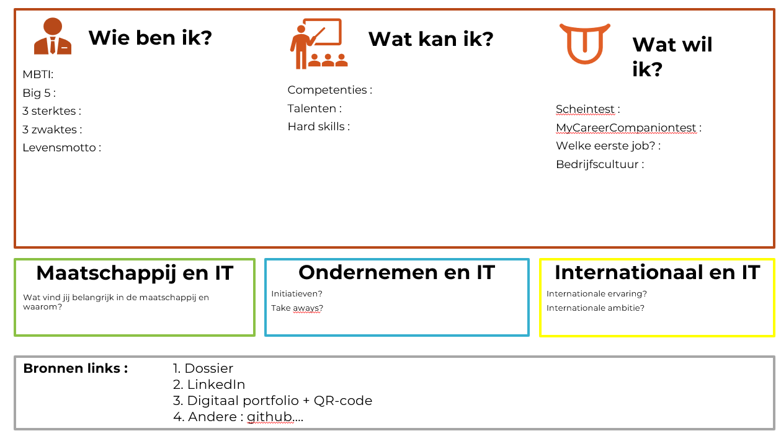
Gebruik dit canvas als content voor het beantwoorden van de vragen in het eindgesprek POP2. (Wees zelf creatief met de vorm en het design)

